TW-XDJ09新能源汽车电力电子控制技术实训模块
一、概 述
“新能源汽车电力电子技术基础实训模块”是针对大中专院校开设的《电力电子技术》、《半导体变流技术》等课程实验实训大纲的要求，结合劳保出版社出版的《职业技能鉴定培训教材维修电工（高级）》相关内容，而研制的技能实训装置。同时可作为初级、中级维修电工、高级电工、技师及高级技师的技能实训装置。
二、技术特点
1、安全性可靠：本装置通过隔离变压器供电，而且具有接地保护、漏电保护功能，安全性符合相关的国家标准，确保人身安全；根据不同实验项目的特点，配备了两种不同的实验连接线，强电部分采用高可靠护套结构手枪插连接线（不存在任何触电的可能），弱电部分采用弹性铍轻铜裸露结构联接线，两种导线都只能配合相应内孔的插座，这样大大提高了实验的安全及合理性。
2、扩展性强：能满足各类学校相应课程的实验教学，实验的深度与广度可根据需要作灵活调整，普及与提高可根据教学的进程作有机地结合。装置采用挂件式结构，更换便捷，如需要扩展功能或开发新实验，只需添加部件即可，永不淘汰。
3、直观性强：实验挂件采用分隔结构形式，正面为实验原理图和测试点，增强了学生对实验内容的感性认识与理性认识；面板布置合理，接插线方便，学生可独立操作实验，有利于提高学生实际动手能力。
4、先进性强：实验涉及了常用的四大类变流技术实验，且多为广泛应用的实用电路，但为教学方便，又不失其简洁性；本装置又从新器件高度来考虑，加入了新器件的特性实验、新器件的驱动以及典型的新器件应用的现代电力电子技术实验，让学生对新器件有足够的认识和了解，紧跟时代步伐。
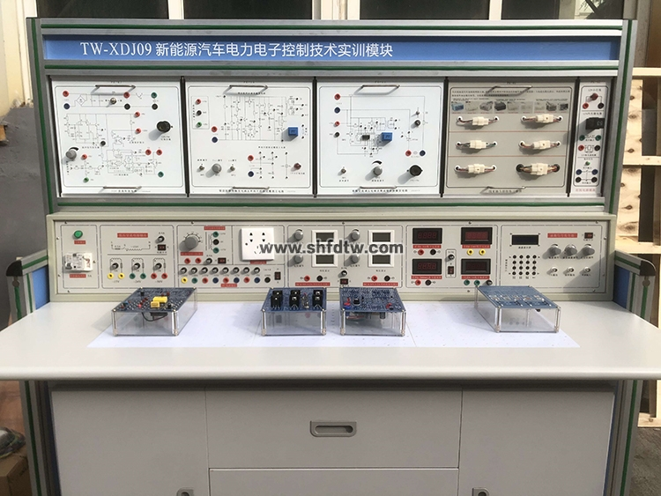
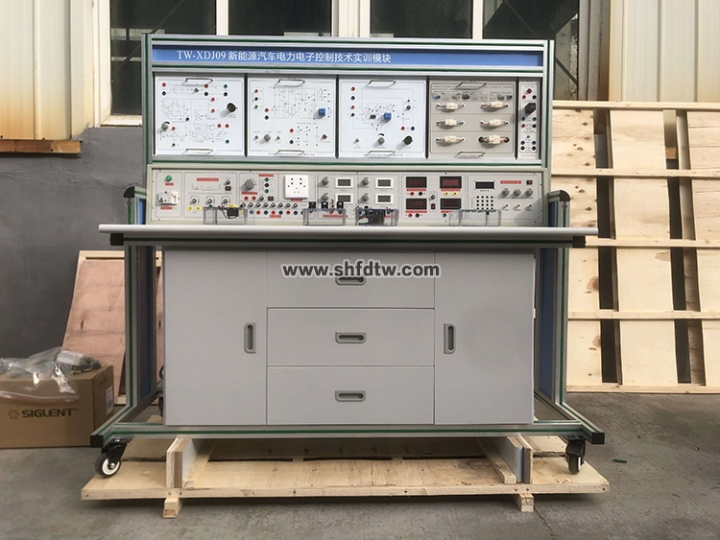
三、技术性能
1.输入电压：三相四线～380V±10% 50Hz
2.工作环境：环境温度为-10℃～+40℃ 相对湿度＜85%(25℃) 海拔＜4000m
3.装置容量：＜1.5kVA
4.装置尺寸：1650mm×700mm×1580mm （5%左右）
四、实训装置基本装备
实训装置由控制屏、实训桌以及各个实训组件构成
（一）控制屏：采用框架式结构，结构紧凑、牢固、美观大方，控制屏上层可挂实训组件。
（二）实训组件：
1.PE-01交流电源组件
提供三相可调交流电源（范围单相：0～250V；三相0-450V），自带有过流保护和漏电保护功能，设有隔离变压器输出，实训安全。
（1）三相电源首先通过三相漏电保护器，然后经接触器到隔离变压器，使输出与电网隔离(浮地设计)。
（2）电流型漏电保护装置：控制屏若有漏电现象，漏电流超过一定值，即切断电源。
2.PE-02功率二极管组件
提供大功率整流二极管七个（熔丝保护电路），钮子开关一个，作为整流和续流使用。
3.PE-03晶闸管组件
提供6只单向晶闸管，用于可控整流实训，设有RC阻容吸收及熔丝保护电路。
4.PE-04双向晶闸管组件
提供3只双向晶闸管,用于交流调压电路实训
5.PE-05 GTR、MOSFET、IGBT组件
提供GTR(大功率晶体管)、MOSFET(功率场效应晶体管)、IGBT(绝缘双极性晶体管)三种功率器件
6.PE-06三相芯式变压器组件
提供63.5V、0.8A/127V、0.4A芯式变压器一只
7.PE-07 三同步变压器组件
设有由三同步变压器及一只三刀三掷开关组成。
8.PE-07D灯组负载组件
由三只250V/4A灯座组成，实训时作为电阻性负载使用
9.PE-08电抗器、变压器组件
提供平波电抗器一组，可供100mH、200mH、700mH选择，双路220V变压器一只
10.PE-9给定及电压指示组件
提供连续可调的+15V和-15V给定电压，带输出指示。
11.PE-10交流电参数表组件
提供直有效值交流数字电压表一只，测量范围0～500V，量程自动判断，自动切换，精度0.5级，三位半数显，输入阻抗10MΩ。
提供真有效值交流数字电流表两只，测量范围0～5A，量程自动判断，自动切换，精度0.5级，三位半数显。
12.PE-11直流电参表组件
提供直流数字电压表一只，测量范围0～300V，精度0.5级，三位半数显，输入阻抗10MΩ
提供直流数字电流表两只，测量范围0～5A，精度0.5级，三位半数显。
13.PE-12单相晶闸管触发电路（BT35单结晶体管）
提供单结晶体管来产生触发触发信号，用于控制单相晶闸管组成的整流电路；
14.PE-12 B TCA785集成触发电路
提供西门子TCA785，与KC04（KC09）等相比它对零点的识别更加可靠，输出脉冲的齐整度好，移相范围更宽，同时它输出的脉冲可以人为自由调节，可用做单相整流或调压电路实训。
15.PE-13 TC787触发电路组件
采用TC787芯片构成三相全控触发电路、具有输出稳定、可靠、输入阻抗高、抗干扰性能好等优点，而且装调简便、使用可靠，只需一只这样的集成电路，就可完成三相移相功能
16.PE-14可调电阻组件
提供90Ω×2/1.3A可调电阻一只， 900Ω×2/0.41A可调电阻一只，作为纯阻性负载使用
17.PE-16 直流斩波电路实训
提供组成直流斩波电路所需的元器件和采用专用的PWM控制集成电路SG3525。可完成教材中降压斩波电路（Buck Chopper）、升压斩波电路（Boost Chopper）、升降压斩波电路（Boost -Buck Chopper）等典型实验。
18.电工/电子/电拖/自动控制3D建模模拟实训系统1套
模块分为电工基础、照明电路、仪器仪表、低压电器、电力拖动、电子器件、电子技术、机床电路、PLC控制等100多个实训内容，学校可以根据学生学习进度选择相应的训练模块进行训练
19.提供安全用电仿真软件一套。
■安全用电常识
1．人体触电的方式：单相触电、两相触电、跨步电压触电、悬浮电路触电。
2．安全防护措施：预防直接触电的措施、预防间接触电的措施、个人防护用品的使用。
3．保护接地与保护接零：保护接地、保护接零。
4．触电现场急救措施：使触电者尽快脱离电源、判断触电者伤害程度、对不同情况的救治。
■常用电工工具
1．通用电工工具：测电笔、螺丝刀、钢丝钳、活络扳手、电工刀、镊子。
2．线路装修工具：冲击电钻、管子钳、剥线钳、紧线器、弯管器、切割器具、套丝器具。
3．设备装修工具：拉具、喷灯、梯子。
■常用导线的连接
1．线头绝缘层的剖削：塑料硬线、塑料软线、塑料护套线、花线、塑套软线、漆包线。
2．导线线头的连接：单股铜芯导线、股铜芯导线、铝导线。
3．线头与接线桩的连接：针孔式接线桩、平压式接线桩、瓦型接线桩。
4．线头绝缘的恢复：绝缘材料、包缠方法、热缩管。
20.提供电子仪表仪器仿真教学实训软件1套（具有著作权）
21.嵌入式多功能网络虚拟仪器（要求一体嵌入式，不需电脑配套使用，规格：28*25*20CM，与开放实验室信息管理系统配套使用）
A、终端部分采用7寸彩色触摸屏（装学生实验屏上）同时配有虚拟示波器、虚拟逻辑分折仪、虚拟频谱仪、虚拟三用表、虚拟数字量输入输出模块。
B、基于LabVIEW虚拟仪器程序的编程方法，学生可自行设计各种虚拟仪器。
C、仪器包括
1）、双踪存贮示波器，多种同步方式，存贮深度可编程；
通道数：2路
带宽：20MHZ
分辨率：8位
电压范围：-10~+10V
存贮深度：64K
2）、频谱分折仪；
3）、数字三用表，可测电阻、电流、电压等；
数字IO口
通道数：8路IO
输入电平：TTL
输出电平：TTL
电流驱动：20mA/通道
4）、四路智能远程电源控制
5）、数据具有上传与保存功能并能通过服务器显示
6)、提供LabVIEW虚拟仪器软件（拷贝版）
七、设备配置清单
序号 | 编号 | 名 称 | 数量
1 | PE-01 | 交流电源组件 | 1件
2 | PE-02 | 功率二极管组件 | 1张
3 | PE-03 | 晶闸管组件 | 1件
4 | PE-04 | 双向晶闸管组件 | 1件
5 | PE-05 | GTR、MOSFET、IGBT组件 | 1件
6 | PE-06 | 三相芯式变压器组件 | 1件
7 | PE-07 | 同步变压器组件 | 1件
8 | PE-07D | 灯组负载组件 | 1件
9 | PE-08 | 电抗器、变压器组件 | 1件
10 | PE-9 | 给定及电压指示组件 | 1件
11 | PE-10 | 交流电参数表组件 | 1件
12 | PE-11 | 直流电参表组件 | 1件
13 | PE-12 | 单结晶闸管触发电路 | 1件
14 | PE-12B | TC785触发电路 | 1件
15 | PE-13 | TC787触发电路组件 | 1件
16 | PE-14 | 可调电阻组件 | 1件
17 | PE-16 | 直流斩波电路 | 1件
18 | 实验桌 | 铁质长方体封闭式结构，造型美观大方；设有抽屉、柜门，用于放置工具、存放挂件及资料 | 1台
18 | 实验台 |  | 1套
19 | 学生凳 | 钢木方凳 | 2张
20 | 实训连接线 | 配备两种不同的实训联接线，两种不可以互插，实训安全。 | 1套
21 | 实验指导书 |  | 1套
22 | 仿真软件 | 详见附件 | 1套
附一：电子电拖及自动控制技能鉴定仿真软件（具有软著作权）
一、软件特点
1．在指导方针上，不以某专业或课程的教学大纲为依据，而是以国家维修电工职业标准为指导。
2．在系统定位上，不以理论性系统性为主线，而是以职业技能的训练养成为主要任务。
3．在内容选择上，不以验证性的实验为主要目的，而是以职业标准规定的技能点的仿真实训为主线。
4．在媒体使用上，不以简单的播放式动画为主，而是侧重于动画编程、受训者的参与交互性训练上。
5．在表现形式上，不以实物照片而满足，而是为追求情景性效果采用三维建模技术。
6．在教学设计上，不以简单完成某个技能为满足而是围绕该技能设置了诸如目的、原理、认识、结构、拆装、布局、连线、操作、排故、考评等尽可能完备的模块。
7．该软件包含初级工与中级工、高级工全部12个实训单元的研制工作，总共包含了近100多个实训项目，基本覆盖了电工、电子、电拖、维修电工、PLC等职业技能实训和鉴定设备技术规范中所列出的主要技能项目。网络版用于学生独自仿真模拟练习，单机版用于老师教学实训。
二、软件仿真实训内容：
一级模块 | 二级模块 |  | 三 级 模 块
电工基础 | 欧姆定律 |  | 目的 |  | 原理 |  | 实验 |  |  | 考考你
电工基础 | 基尔霍夫定律 |  | 目的 |  | 原理 |  | 实验 |  |  | 考考你
电工基础 | 电磁感应 |  | 目的 |  | 原理 |  | 实验 |  |  | 考考你
电工基础 | 功率因数的提高 |  | 目的 |  | 原理 |  | 实验 |  |  | 考考你
电工基础 | 负载星形接法 |  | 目的 |  | 原理 |  | 实验 |  |  | 考考你
电工基础 | 负载三角形接法 |  | 目的 |  | 原理 |  | 实验 |  |  | 考考你
电机与变  压器 | 变压器 |  | 外形 |  | 原理 |  | 考考你
电机与变  压器 | 三相异步电动机 |  | 外形 |  | 装配 |  | 考考你 |  |  | 维修
电机与变  压器 | 电流互感器 |  | 种类 |  | 原理 |  | 使用 |  |  | 考考你
电机与变  压器 | 电压互感器 |  | 种类 |  | 原理 |  | 使用 |  |  | 考考你
电机与变  压器 | 单相异步电动机 |  | 外形 |  | 装配 |  | 考考你
电机与变  压器 | 伺服电机 |  | 外形 |  | 原理 |  | 考考你
电机与变  压器 | 直流电动机 |  | 外形 |  | 装配 |  | 考考你
低压电器 | 接触器 |  | 外形 |  | 原理 |  | 判断线圈 |  |  | 确定触点对 | 安装 |  | 考考你
低压电器 | 继电器 |  | 外形 |  | 原理 |  | 测热元件 |  |  | 测触点 | 考考你
低压电器 | 开关 |  | 外形 |  | 原理 |  | 测量 |  |  | 考考你
低压电器 | 按钮 |  | 外形 |  | 考考你
低压电器 | 指示灯 |  | 外形
低压电器 | 熔断器 |  | 外形 |  | 测量 |  | 测量2
低压电器 | 接线端子 |  | 外形
电子器件 | 电阻器电位器 |  | 外形 |  | 标识 |  | 识别 |  |  | 小测验 | 测量
电子器件 | 电容器 |  | 外形 |  | 标识 |  | 使用 |  |  | 小测验 | 测量
电子器件 | 电感与小型变压器 |  | 外形
电子器件 | 二极管 |  | 外形 |  | 标识 |  | 识别 |  |  | 小测验 | 测量
电子器件 | 三极管 |  | 外形 |  | 标识 |  | 小测验 |  |  | 型号判定 | 管脚判定
电子器件 | 光电器件 |  | 外形 |  | 种类
电子器件 | 集成电路 |  | 外形 |  | 标识 |  | 考考你
电子器件 | 晶闸管与单结管电路 |  | 外形 |  | 电路 |  | 测量 |  |  | 仿真 | 排故 |  | 考考你
电子技术 | 单相桥式整流滤波电路 |  | 目的 |  | 电路 |  | 原理 |  |  | 布局 | 仿真 |  | 考考你
电子技术 | 射极偏置电路 |  | 目的 |  | 电路 |  | 原理 |  |  | 仿真 | 考考你
电子技术 | 串联稳压电路 |  | 目的 |  | 电路 |  | 原理 |  |  | 仿真 | 考考你
电子技术 | 延时开关电路 |  | 目的 |  | 电路 |  | 原理 |  |  | 仿真 | 考考你
电子技术 | RC振荡电路 |  | 目的 |  | 电路 |  | 原理 |  |  | 仿真 | 考考你
电子技术 | 直流电动机调速电路 |  | 目的 |  | 电路 |  | 原理 |  |  | 仿真 | 考考你
电子技术 | 差分放大电路 |  | 目的 |  | 电路 |  | 原理 |  |  | 布局 | 仿真 |  | 考考你
电子技术 | 单结管同步触发电路 |  | 目的 |  | 电路 |  | 原理 |  |  | 布局 | 仿真 |  | 考考你
电子技术 | 三端可调稳压电路 |  | 目的 |  | 电路 |  | 原理 |  |  | 布局 | 仿真 |  | 考考你
电子技术 | 宿舍灯控制电路 |  | 目的 |  | 电路 |  | 原理 |  |  | 布局 | 仿真 |  | 考考你
电力拖动 | 接触器联锁正反转 |  | 目的 |  | 电路 |  | 原理 |  |  | 接线 | 仿真 |  | 考考你
电力拖动 | 按扭联锁正反转控制 |  | 目的 |  | 电路 |  | 原理 |  |  | 接线 | 仿真 |  | 考考你
电力拖动 | 双重联锁正反转控制 |  | 目的 |  | 电路 |  | 原理 |  |  | 接线 | 仿真 |  | 考考你
电力拖动 | 反接制动控制电路 |  | 目的 |  | 电路 |  | 原理 |  |  | 接线 | 仿真 |  | 考考你
电力拖动 | Y-Δ降压启动电路 |  | 目的 |  | 电路 |  | 原理 |  |  | 接线 | 仿真 |  | 考考你
电力拖动 | 手动顺序起动控制 |  | 目的 |  | 电路 |  | 原理 |  |  | 接线 | 仿真 |  | 考考你
电力拖动 | 直流电动机调速控制 |  | 目的 |  | 电路 |  | 原理 |  |  | 接线 | 仿真 |  | 考考你
电力拖动 | 双速电动机调速控制 |  | 目的 |  | 电路 |  | 原理 |  |  | 接线 | 仿真 |  | 考考你
电力拖动 | 电动葫芦控制 |  | 目的 |  | 电路 |  | 原理 |  |  | 接线 | 仿真 |  | 考考你
电力拖动 | 绕线式电动机控制 |  | 目的 |  | 电路 |  | 原理 |  |  | 接线 | 仿真 |  | 考考你
照明电路 | 日光灯接线 |  | 接线 |  | 原理 |  | 仿真 |  |  | 考考你
照明电路 | 两地灯控制 |  | 接线 |  | 原理 |  | 仿真 |  |  | 考考你
机床电路 | 接触器联锁正反转 |  | 故障现象 |  |  |  | 排故
机床电路 | 按扭联锁正反转控制 |  | 故障现象 |  |  |  | 排故
机床电路 | 双重联锁正反转控制 |  | 故障现象 |  |  |  | 排故
机床电路 | 电动机反接制动控制 |  | 故障现象 |  |  |  | 排故
机床电路 | Y-Δ降压启动电路 |  | 故障现象 |  |  |  | 排故
机床电路 | 手动顺序起动控制 |  | 故障现象 |  |  |  | 排故
机床电路 | 直流电动机调速控制 |  | 故障现象 |  |  |  | 排故
机床电路 | 双速电动机调速控制 |  | 故障现象 |  |  |  | 排故
机床电路 | 电动葫芦控制 |  | 故障现象 |  |  |  | 排故
机床电路 | 绕线式电动机控制 |  | 故障现象 |  |  |  | 排故
常用工具 | 验电笔 |  | 介绍
常用工具 | 旋具 |  | 介绍
常用工具 | 剥线钳 |  | 介绍
常用工具 | 电工刀 |  | 介绍
常用工具 | 电烙铁 |  | 介绍
仪器仪表 | 万用表 |  | 种类 | 面板 |  |  | 测电阻 |  |  | 测电压 | 测直流电流 |  | 测电压
仪器仪表 | 兆欧表 |  | 种类 | 面板 |  |  | 测绕组间电阻 |  |  |  | 测电阻 | 考考你
仪器仪表 | 电流表 |  | 种类 | 面板 |  |  | 操作 |  |  | 考考你
仪器仪表 | 电压表 |  | 种类 | 面板 |  |  | 操作 |  |  | 考考你
仪器仪表 | 钳形电流表 |  | 种类 | 面板 |  |  | 操作 |  |  | 考考你
仪器仪表 | 直流单臂电桥 |  | 种类 | 面板 |  |  | 使用 |  |  | 操作 | 考考你
仪器仪表 | 信号发生器 |  | 种类 | 面板 |  |  | 使用 |  |  | 操作 | 考考你
仪器仪表 | 普通示波器 |  | 种类 | 面板 |  |  | 使用 |  |  | 操作 | 考考你
导线连接 | 导线简介 |  | 裸线 | 电磁线 |  |  |  |  |  | 绝缘线 | 通信电缆
导线连接 | 命名法 |  | 电线命名法 |  |  |  | 射频电缆命名法
导线连接 | 线材选用 |  | 电路条件 |  |  |  | 环境条件 |  |  |  | 导线颜色选用
导线连接 | 导线连接 | 单股芯线连接 |  |  |  |  | 七股芯线的连接 |  |  |  | 七股芯线T型连接
导线连接 | 线头绝缘的恢复 |  | 绝缘材料 |  |  |  | 包缠方法 |  |  |  | 热缩管
PLC | 认识PLC |  | 结构 | I/O单元 |  |  |  | 工作方式 |  |  | 简易编程器
PLC | 交通信号灯控制系统 |  | 控制要求 |  |  | I/O口分配 |  |  | 接线 |  | 梯形图指令表 |  |  | 运行
PLC | 可逆运行反接制动 |  | 控制要求 |  |  | I/O口分配 |  |  | 接线 |  | 梯形图指令表 |  |  | 运行
PLC | Y-Δ降压起动 |  | 控制要求 |  |  | I/O口分配 |  |  | 接线 |  | 梯形图指令表 |  |  | 运行
附2：安全用电仿真软件（具有软著作权）

■安全用电常识
1．人体触电的方式：单相触电、两相触电、跨步电压触电、悬浮电路触电。
2．安全防护措施：预防直接触电的措施、预防间接触电的措施、个人防护用品的使用。
3．保护接地与保护接零：保护接地、保护接零。
4．触电现场急救措施：使触电者尽快脱离电源、判断触电者伤害程度、对不同情况的救治。
■常用电工工具
1．通用电工工具：测电笔、螺丝刀、钢丝钳、活络扳手、电工刀、镊子。
2．线路装修工具：冲击电钻、管子钳、剥线钳、紧线器、弯管器、切割器具、套丝器具。
3．设备装修工具：拉具、喷灯、梯子。
■常用导线的连接
1．线头绝缘层的剖削：塑料硬线、塑料软线、塑料护套线、花线、塑套软线、漆包线。
2．导线线头的连接：单股铜芯导线、股铜芯导线、铝导线。
3．线头与接线桩的连接：针孔式接线桩、平压式接线桩、瓦型接线桩。
4．线头绝缘的恢复：绝缘材料、包缠方法、热缩管。
四、适用范围
各类院校电工电子实验教学中心、实训中心、基地、电工电子实验室、实训室。
附三：开放实验室信息管理系统：（全室配一套,与虚拟仪器配套使用）
A、．开放实验室信息管理系统的必要性
学生动手能力的培养、分折问题解决问题能力的培养、自主实验和创新实验能力的培养均需要一个宽松的、开放的、设备齐全的实验环境。但是目前很多学校因师资力量有限无法将实验室开放，这一方面造成资源浪费另一方面学生又得不到煅炼。针对这一问题，配备本实验室信息化管理系统，它可有效解决上述矛盾。具备这样条件的实验室可以不必配备固定的老师管理和辅导，学生可以自主按排实验时间并通过刷卡确定机位，并通过学生终端计算机中的实验课件、仪器仪表介绍课件、自主实验题库、在线帮助等资源完成各类实验。
B、智能开放实验室管理系统简介
智能实验室管理系统（以下称：本系统）是以标准化实验室管理思想为基础、网络技术为驱动新开发的管理系统。本系统能对实验室设备及学生实验过程进行智能化管理，以实时了解实验室设备状态及学生实验完成状况，跟踪记录实验痕迹，确保老师能了解学生做实验的流程。
实验室管理手段包括：短信，邮件，web页面。
C．开放实验室资源配置
建设开放实验室应具备的硬件和软件资源：
（一）硬件资源：
1、手机（可选）：发送和接收实验室设备管理及状态信息。
2、管理员PC：用于发送和接收实验室管理及状态信息，接收学生的实验数据（波形，数据包等实验数据），发送提示信息及试题到学生实验设备上。
3、服务器：服务器为本系统的核心部分，完成接收管理员控制信息，发送采集到的终端实验数据到web页面，对终端设备的控制，终端实验数据的采集。
4、网络设备：路由器等，传输各种数据。
5、终端：虚拟示波器，发送及接收数据，直接控制设备
（二）软件资源：
1.web页面系统，通过web页面设置本系统的各项参数，个性化定制，实时接收并显示学生实验数据，发送控制命令到服务器，并由服务器发送控制命令到终端，达到控制实验室设备的目的。
2.短信控制系统，向特定的手机发送实验室设备状态，接收特定手机的控制命令，并由服务器发送控制命令到终端，达到控制实验室设备的目的。
3.邮件控制系统，向特定的邮箱发送实验室设备状态，接收特定邮箱的控制命令，并由服务器发送控制命令到终端，达到控制实验室设备的目的。
4.数据库存储系统，存储学生实验过程数据，以便老师后续查看学生的实验过程。
附4：SY-A11电子仪表仪器仿真教学实训软件（具有软著作权）
含常用电子测量仪器、信号（函数、高频、彩色电视信号）发生器、电子电压表（毫伏表、数字万用表）、电子计数器、双踪示波器、扫频仪等六类仪器，每类仪器设有仪器简介、面板介绍、使用方法、仿真实训4个学习任务。

